SOFTECH



Alumno: Agustín De Carlo

Profesor: Oscar Obregón

**Paginas:**

Descripción general del proyecto----3

Diseño de modelo de datos----4

Carta Gantt----5

Documento arquitectura----6

Prototipo----9

Diccionario de datos----10

Diagramas----11

Caso de uso----12

Bitácora----20

Primer entregable----21

**Definición general del proyecto**

Mi proyecto consiste en un software el cual será el encargado de llevar a cabo el control del stock y facturación de un local de venta de componentes de computación, controlando la entrada y salida de los productos, así agilizando tiempos y formas.

**Objetivos**

* Desarrollar un software de uso fácil y manejo para el control de stock y facturación del negocio.
* Permitir el seguimiento preciso de los niveles de stock de los productos en el inventario.
* Se mejorará la eficiencia operativa del negocio automatizando procesos manuales.

**Usuarios**

Este sistema lo podrán utilizar tanto los empleados de la empresa como el jefe de la misma, el usuario necesitará una breve explicación de cómo se utiliza el software, no va a haber problemas mayores ya que se buscará que sea lo más intuitivo posible.

**Diseño de modelo de datos:**

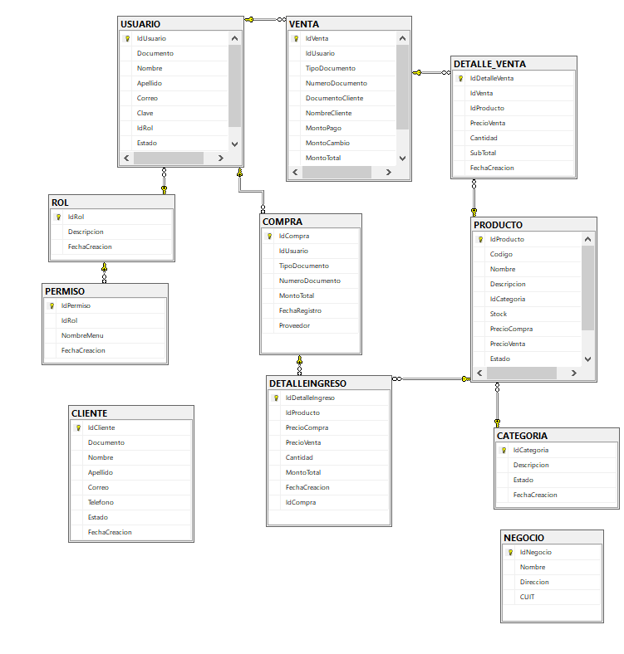

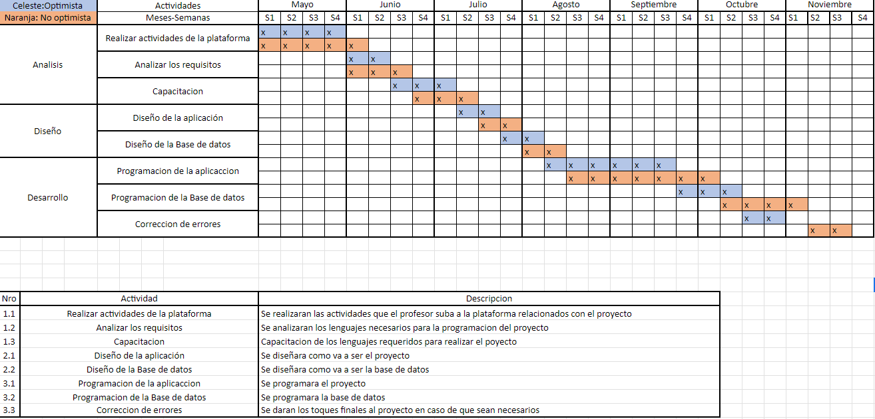**Carta Gantt:**

**Documento Arquitectura:**

**Introducción:**

El sistema softech es una aplicación basada en la plataforma .NET, diseñada para optimizar la gestión de inventario y la facturación en empresas dedicadas a la venta de componentes de computadoras. Con su arquitectura sólida y herramientas de desarrollo avanzadas, este sistema ofrece una solución eficiente y confiable que simplifica las operaciones diarias y mejora la eficiencia en el seguimiento de stock y la generación de facturas.

**Tipo de sistema:**

Sistema de control de stock y facturación para una casa de computación, es una aplicación basada en .net. Proporciona una interfaz gráfica para que los usuarios puedan acceder y utilizar las funcionalidades del sistema.

**Descripción jerárquica:**

El sistema presenta una estructura de espacios de nombres. El programa va a ser útil y fácil de usar, hecho para administrar stock y facturación.

**Arquitectura del sistema:**

El sistema sigue una arquitectura cliente-servidor. Estos son componentes principales de la arquitectura:

Cliente: El cliente es una interfaz de usuario basada en .net que los usuarios utilizan para interactuar con el sistema. Está desarrollado utilizando tecnologías como c#.

Base de datos: La base de datos es donde se almacena la información relacionada con el inventario, las transacciones de facturación y otros datos relevantes. Se utiliza un sistema de gestión de bases de datos llamado MySQL, para garantizar el almacenamiento seguro y eficiente de los datos.

**Requerimientos mínimos:**

Sistema operativo: Windows 7+

RAM: 4gb

Procesador: Intel Celeron

Almacenamiento: 1gb

**Esquema de conexión:**

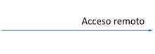  


**Diagrama de módulos:**

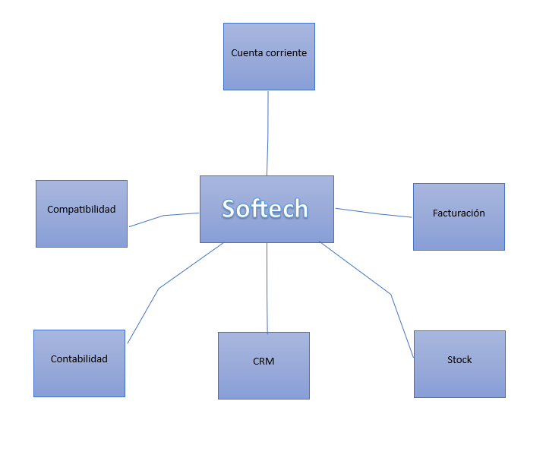

**Cuenta corriente:** La función principal de un módulo de cuentas corrientes es proporcionar una visión clara y actualizada del estado de las transacciones a crédito de la empresa, permitiendo un mejor control de los ingresos y gastos, la gestión de la liquidez y la toma de decisiones financieras informadas.

**Facturación:** La función principal de un módulo de facturación es agilizar los procesos de facturación de una empresa, reduciendo los tiempos.

**Stock:** Permite a las empresas gestionar su inventario o stock de manera eficiente y efectiva. Este módulo proporciona información precisa y en tiempo real sobre la cantidad de productos en el inventario.

**CRM:** Este módulo permite gestionar sus relaciones con los clientes de manera más efectiva y eficiente.

**Contabilidad:** La función principal de este módulo contable es garantizar que la empresa tenga un registro financiero preciso y actualizado.

**Prototipo:**

[**https://docs.google.com/presentation/d/1P6vobJF2SI1Adj7kulHsnTeKZHpDTZyD/edit#slide=id.p25**](https://docs.google.com/presentation/d/1P6vobJF2SI1Adj7kulHsnTeKZHpDTZyD/edit#slide=id.p25)

**Diccionario de datos:**

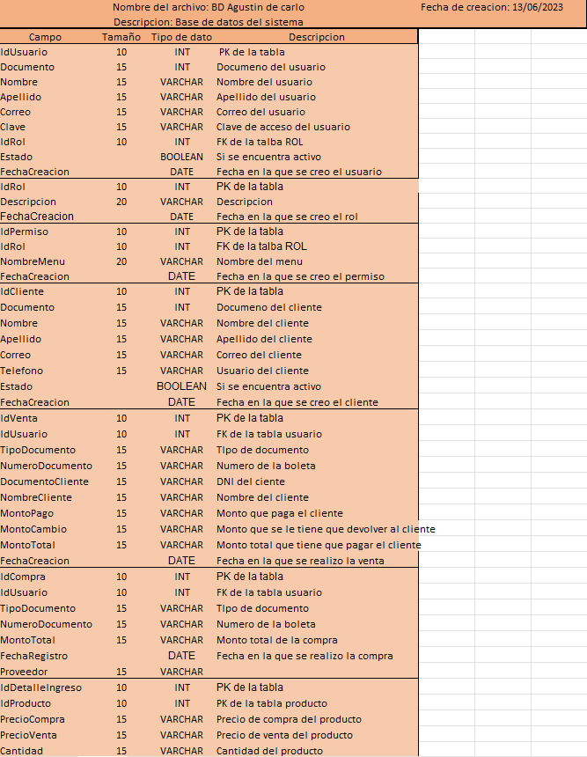

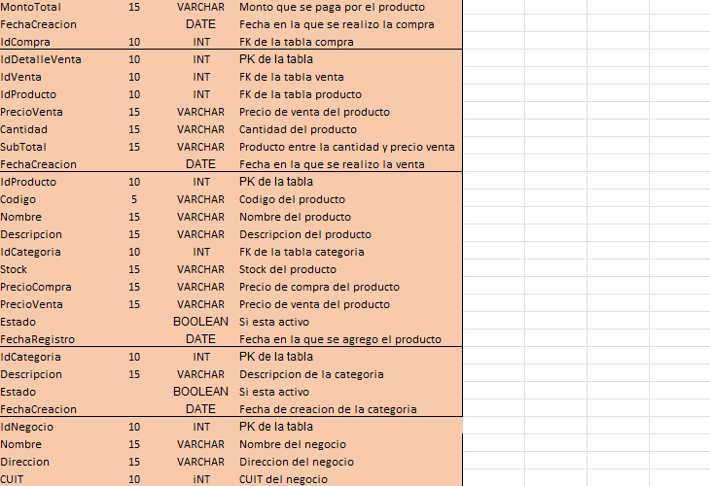

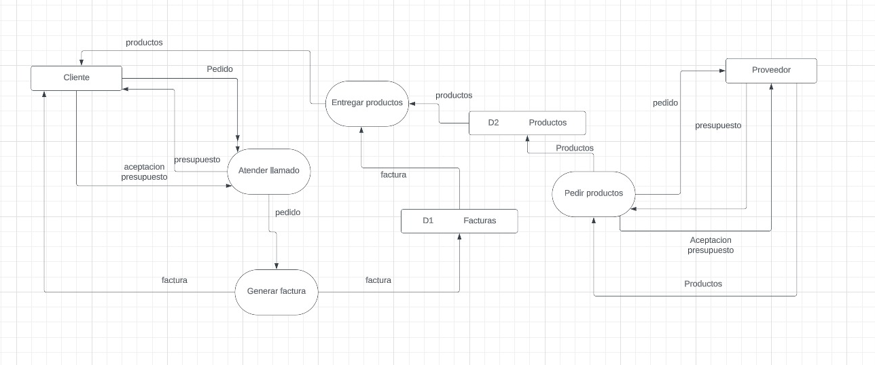**Diagramas:**

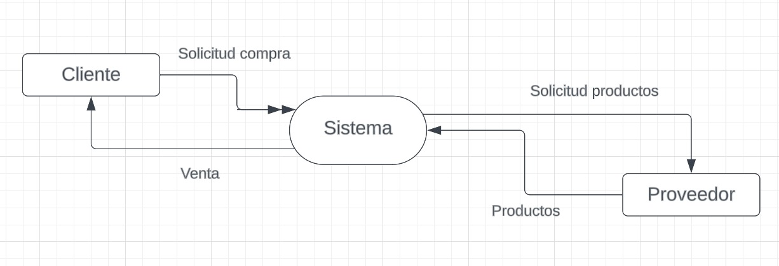

Casos de uso

* El usuario crea una cuenta
* El usuario ingresa al sistema
* El usuario realiza una venta
* El usuario consulta el stock
* El usuario ingresa productos al stock
* El usuario ingresa a admin
* El usuario accede a las ganancias de la empresa

|  |  |
| --- | --- |
| * Nombre del Caso de Uso **Creación de cuenta** | Nro. de Orden: **1** |
| Nivel del Caso de Uso              □  Negocio                            🗷 Sistema de Información | |
| Paquete: **Gestión de acceso** | |
| Prioridad                            🗷Alta                             □ Media                           □ Baja | |
| Complejidad                       □ Alta                             🗷 Media                           □ Baja | |
| Categoría      🗷 Esencial     □ Soporte | |
| Actor Principal **usuario** | Actor Secundario: no aplica |
| Tipo de Caso de uso                     🗷 Concreto                                        □Abstracto | |
| Objetivo  **Crearse una cuenta** | |
| Precondiciones: abrir la aplicación | |
| Post  Condiciones | Éxito  Se creo la cuenta correctamente |
| Fracaso: no se pudo crear la cuenta |
| **Descripción** | |
| Una vez que abrió el sistema el usuario va a tener la posibilidad de crearse una cuenta para después poder acceder al mismo | |
| Observaciones: no aplica | |
|  | |
|  | |
|  | |
|  | |
|  | |
| **Información del documento** | |
| Autor: Agustín De Carlo | Fecha creación: 29/6/2023 |
| Autor última modificación: 29/6/2023 | Fecha última modificación: 29/6/2023 |
|  | |

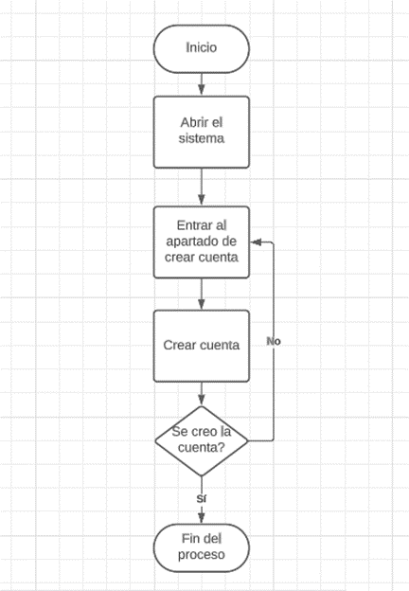

|  |  |
| --- | --- |
| Nombre del Caso de Uso **Ingreso al sistema** | Nro. de Orden: **2** |
| Nivel del Caso de Uso              □  Negocio                            🗷 Sistema de Información | |
| Paquete: **Gestión de acceso** | |
| Prioridad                            🗷Alta                             □ Media                           □ Baja | |
| Complejidad                       □ Alta                             🗷 Media                           □ Baja | |
| Categoría      🗷 Esencial     □ Soporte | |
| Actor Principal **usuario** | Actor Secundario: no aplica |
| Tipo de Caso de uso                     🗷 Concreto                                        □Abstracto | |
| Objetivo  **Ingresar al sistema** | |
| Precondiciones: tener una cuenta creada | |
| Post  Condiciones | Éxito  Entro al sistema |
| Fracaso: no consiguió entrar al sistema |
| **Descripción** | |
| Una vez que se abrió el sistema le va a ser solicitado al usuario que acceda a la misma mediante el uso de un usuario y una contraseña. | |
| Observaciones: no aplica | |
|  | |
|  | |
|  | |
|  | |
|  | |
| **Información del documento** | |
| Autor: Agustín De Carlo | Fecha creación: 29/6/2023 |
| Autor última modificación: 29/6/2023 | Fecha última modificación: 29/6/2023 |
|  | |

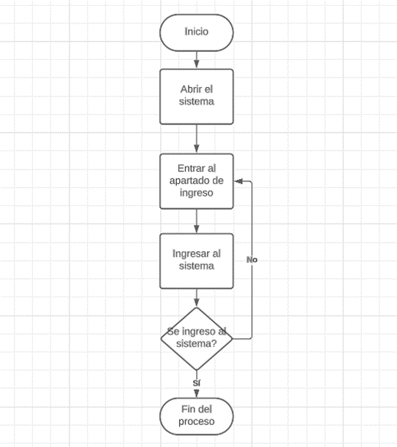

|  |  |
| --- | --- |
| Nombre del Caso de Uso **Realizar venta** | Nro. de Orden: **3** |
| Nivel del Caso de Uso              🗷  Negocio                             □Sistema de Información | |
| Paquete: **Gestión de venta** | |
| Prioridad                            🗷Alta                             □ Media                           □ Baja | |
| Complejidad                      🗷 Alta                            □  Media                           □ Baja | |
| Categoría      🗷 Esencial     □ Soporte | |
| Actor Principal **usuario** | Actor Secundario: no aplica |
| Tipo de Caso de uso                     🗷 Concreto                                        □Abstracto | |
| Objetivo  **Cargar los productos que van a ser vendidos al cliente** | |
| Precondiciones: tener una cuenta creada | |
| Post  Condiciones | Éxito  Se efectúa la venta correctamente |
| Fracaso: no efectuó la venta o no pudo cargar los productos |
| **Descripción** | |
| El usuario tiene que ingresar los productos que van a ser vendidos al cliente para que se cargue el importe a las ganancias y se descuenten los productos del stock | |
| Observaciones: no aplica | |
|  | |
|  | |
|  | |
|  | |
|  | |
| **Información del documento** | |
| Autor: Agustín De Carlo | Fecha creación: 29/6/2023 |
| Autor última modificación: 29/6/2023 | Fecha última modificación: 29/6/2023 |
|  | |

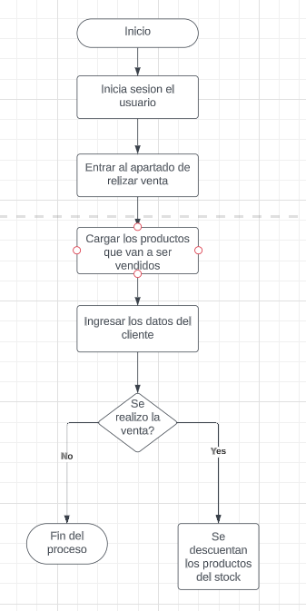

|  |  |
| --- | --- |
| Nombre del Caso de Uso **Consultar stock** | Nro. de Orden: **4** |
| Nivel del Caso de Uso           □ Negocio                              🗷 Sistema de Información | |
| Paquete: **Gestión de productos** | |
| Prioridad                            □Alta                             □ Media                          🗷Baja | |
| Complejidad                      □ Alta                            □  Media                           🗷 Baja | |
| Categoría      🗷 Esencial     □ Soporte | |
| Actor Principal **usuario** | Actor Secundario: no aplica |
| Tipo de Caso de uso                     🗷 Concreto                                        □Abstracto | |
| Objetivo  **Ver la cantidad de productos que tiene la empresa en el momento** | |
| Precondiciones: tener el sistema abierto | |
| Post  Condiciones | Éxito  Se ve el stock correctamente |
| Fracaso: no se pudo ver el stock por algún motivo mayor |
| **Descripción** | |
| Una vez en el sistema el usuario entra a consultar stock y va a poder seleccionar el stock de que tipo de producto quiere ver, teniendo una información filtrada y detallada | |
| Observaciones: no aplica | |
|  | |
|  | |
|  | |
|  | |
|  | |
| **Información del documento** | |
| Autor: Agustín De Carlo | Fecha creación: 6/7/2023 |
| Autor última modificación: 6/7/2023 | Fecha última modificación: 6/7/2023 |
|  | |

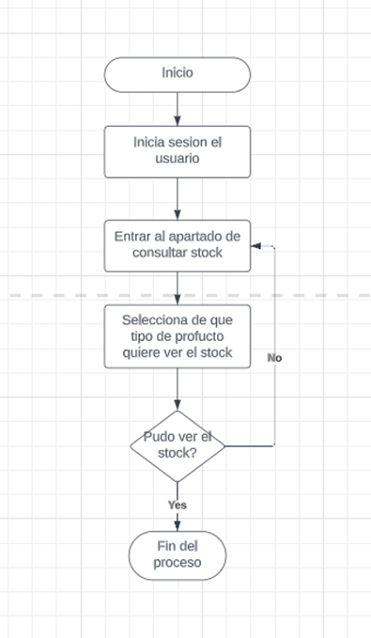

|  |  |
| --- | --- |
| Nombre del Caso de Uso **Ingresar productos** | Nro. de Orden: **5** |
| Nivel del Caso de Uso           □ Negocio                              🗷 Sistema de Información | |
| Paquete: **Gestión de productos** | |
| Prioridad                            🗷Alta                             □ Media                         □ Baja | |
| Complejidad                      □ Alta                            🗷  Media                          □  Baja | |
| Categoría      🗷 Esencial     □ Soporte | |
| Actor Principal **usuario** | Actor Secundario: no aplica |
| Tipo de Caso de uso                     🗷 Concreto                                        □Abstracto | |
| Objetivo  **Ingresar un producto nuevo o ya existe al stock** | |
| Precondiciones: tener el sistema abierto | |
| Post  Condiciones | Éxito  Se ingresa correctamente el/los producto/s |
| Fracaso: no se pudo ingresar el producto al stock |
| **Descripción** | |
| El usuario entrando al apartado ingresar producto va a tener la posibilidad en el caso de que sea un producto nuevo ingresarlo desde 0 con todas las características requeridas, o en el caso de que sea uno ya existente solo con cargar el id, la cantidad del mismo y el importe en caso de que se quiera ser modificado. | |
| Observaciones: no aplica | |
|  | |
|  | |
|  | |
|  | |
|  | |
| **Información del documento** | |
| Autor: Agustín De Carlo | Fecha creación: 6/7/2023 |
| Autor última modificación: 6/7/2023 | Fecha última modificación: 6/7/2023 |
|  | |

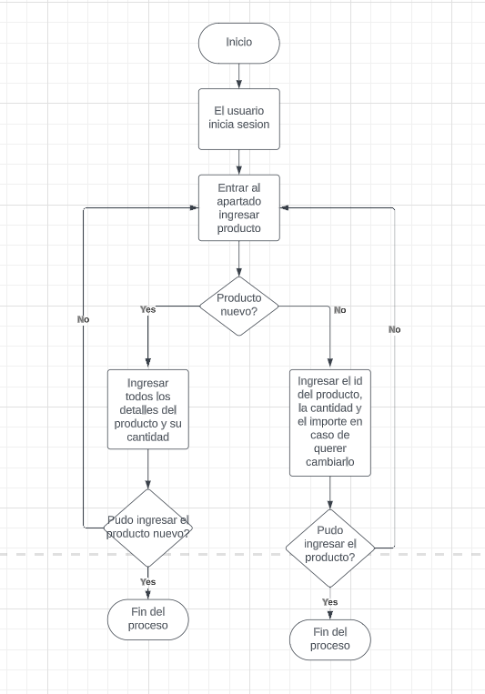

|  |  |
| --- | --- |
| Nombre del Caso de Uso Admin | Nro. de Orden: **6** |
| Nivel del Caso de Uso            □  Negocio                             🗷 Sistema de Información | |
| Paquete: Gestión | |
| Prioridad                            □Alta                             □ Media                         🗷 Baja | |
| Complejidad                      □ Alta                            🗷 Media                           □ Baja | |
| Categoría      🗷 Esencial     □ Soporte | |
| Actor Principal **Administrador** | Actor Secundario: no aplica |
| Tipo de Caso de uso                     🗷 Concreto                                        □Abstracto | |
| Objetivo  **Mediante este apartado administrar negocio, clientes, productos, categoría** | |
| Precondiciones: tener el sistema abierto | |
| Post  Condiciones | Éxito  Se logra la ejecución |
| Fracaso: no se pudo lograr la ejecución |
| **Descripción** | |
| El administrador va a poder administrar la información de la base de datos mediante un formulario para negocio, clientes, productos y categorías | |
| Observaciones: no aplica | |
|  | |
|  | |
|  | |
|  | |
|  | |
| **Información del documento** | |
| Autor: Agustín De Carlo | Fecha creación: 6/7/2023 |
| Autor última modificación: 6/7/2023 | Fecha última modificación: 6/7/2023 |
|  | |

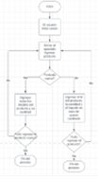

|  |  |
| --- | --- |
| Nombre del Caso de Uso **Ganancias** | Nro. de Orden: **7** |
| Nivel del Caso de Uso            🗷  Negocio                             □ Sistema de Información | |
| Paquete: **Contaduría** | |
| Prioridad                            □Alta                              🗷 Media                        □ Baja | |
| Complejidad                      □ Alta                            🗷 Media                           □ Baja | |
| Categoría      □ Esencial     🗷 Soporte | |
| Actor Principal **usuario** | Actor Secundario: no aplica |
| Tipo de Caso de uso                     🗷 Concreto                                        □Abstracto | |
| Objetivo  **Llevar un control de las ganancias** | |
| Precondiciones: tener el sistema abierto | |
| Post  Condiciones | Éxito  Se logra ver las ganancias |
| Fracaso: no se pudo ver las ganancias |
| **Descripción** | |
| El usuario entrando al apartado de ganancias va a poder visualizar las recaudaciones totales del mes/año/semana/día, con el nombre de quien efectuó la venta y a quien. Permitiendo así tener todo perfectamente detallado | |
| Observaciones: no aplica | |
|  | |
|  | |
|  | |
|  | |
|  | |
| **Información del documento** | |
| Autor: Agustín De Carlo | Fecha creación: 6/7/2023 |
| Autor última modificación: 6/7/2023 | Fecha última modificación: 6/7/2023 |
|  | |

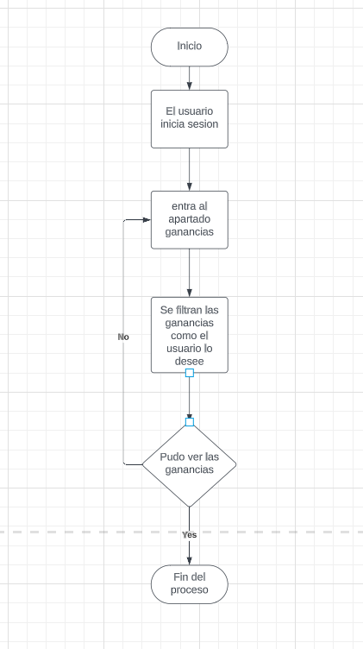

Bitácora:

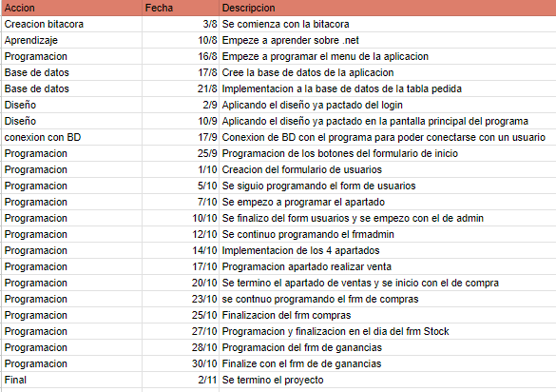

**Primer entregable:**

